ELISEO SUBIELA

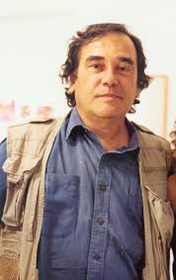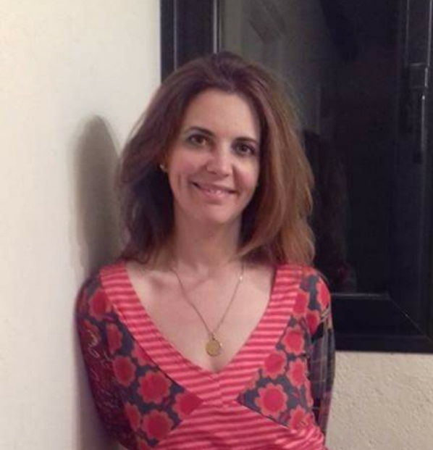

Por Julieta Ruiz Díaz

No me canso de agradecer y de repetir, que gracias a gente querida y a gente que vamos conociendo, nuestro semanario va creciendo día a día y podemos acercarnos así a quienes nos leen. Pero nuestro primer contacto, es con aquellas personas generosas que van a publicar un escrito o a quienes nos dicen que sí para hacer una entrevista.
Siempre admiré inmensamente al Director de cine Eliseo Subiela. Siempre.
Hace muchos años, yo me iba a Europa y a mi lado, estaba sentada una chica, divina. Eleonora. Por supuesto, nos pusimos a charlar. Ella se iba a hacer su vida a Europa. Era de Buenos Aires. En las 10 horas o más que charlamos, salió el apellido Subiela. Yo casi me muero de amor cuando me comentó con toda naturalidad, que era muy amiga de la hija de Eliseo Subiela y que todos en la familia eran divinos. Con Eleonora seguimos unos pocos años en contacto y nos perdimos el rastro.
Uno de los primeros nombres que vinieron a mi mente para traerlos a Hay que decirlo, con libertad para nuestro Siempre Presente, fue, por supuesto, el de Eliseo Subiela. El Maestro había muerto hacía unos años.
Después de mucho rastrear, me contacté a un Messenger, y su hijo, Eliseo, me pasó inmediatamente sus teléfonos y aceptó con todo gusto hacer la entrevista. Lo gracioso, es que le conté a Eliseo Subiela Moglia- gran pintor que ya nos acompañó en Hay que decirlo, con libertad- que con mucha pena habíamos perdido contacto con Eleonora, y él mismo me pasó su contacto y me dijo que, efectivamente eran muy amigos. Fue una alegría reencontrarnos, gracias a Eliseo.
Cuando conversé con el hijo de Eliseo Subiela, sentí tanta emoción y tanto agradecimiento hacia él. Porque no es fácil hablar de la figura pública. Él hablaba de su papá.
Eliseo Subiela es uno de los mejores directores argentinos y creo que cambió el lenguaje del cine, en muchos aspectos. Diseñó un alfabeto propio. Recibió, a fuerza de trabajo y auto exigencia, un logro detrás del otro. Aplausos, premios, el reconocimiento fue impresionante.
Ha creado películas inolvidables: Hombre mirando al Sudeste, Últimas imágenes del Naufragio, El lado oscuro del corazón, Despabílate amor, El resultado del amor y tantas más.
He visto tantas veces Hombre mirando al Sudeste, que ya perdí la cuenta de cuántas son. Es maravillosa. Ese otro mundo, otro lenguaje, otro aire, el ambiente que crea. Es imperdible. Como todo su trabajo. Me corrieron las lágrimas al ver el manuscrito de Hombre mirando al Sudeste.
No vamos a recordar su fecha de muerte, porque no ha muerto.
Mañana, 27 de diciembre, es su cumpleaños. Yo, al menos, lo voy a festejar, mirando una de sus creaciones. Todavía tengo que decidir cuál, es muy difícil. Aunque sepa que mañana puedo mirar otra.
Nunca deja de sorprenderme, así sepa de memoria los diálogos.
Gracias por el legado maravilloso que dejaste, Eliseo Subiela, por tu familia bellísima y por la Escuela Profesional de Cine y Artes Audiovisuales que lleva tu nombre y, que, hace 28 años sigue formando profesionales de los cuales, seguramente, estarás orgulloso. Nunca te fuiste, hasta pronto.

Entrevista a Eliseo Subiela Moglia por Julieta Ruiz Díaz (Video Gentileza Isabelle Indeau)
https://youtu.be/tfMx_igGWCw

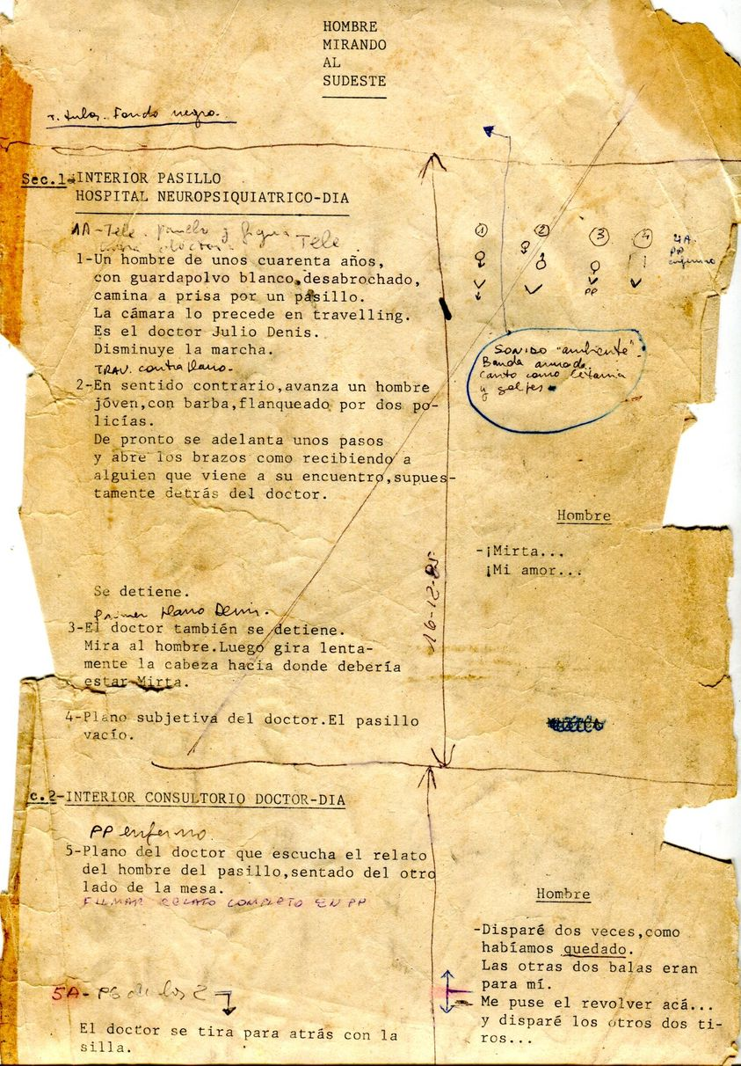

Links películas:
ELISEO SUBIELA: HOMBRE MIRANDO AL SUDESTE
https://www.youtube.com/watch?v=_nIPFw3f6Tg

ELISEO SUBIELA: NO TE MUERAS SIN DECIRME ADÓNDE VAS
https://www.youtube.com/watch?v=sR9vQn75cyM

ELISEO SUBIELA: EL LADO OSCURO DEL CORAZÓN
https://www.youtube.com/watch?v=R4raFYN1ph8

ELISEO SUBIELA: DESPABÍLATE AMOR
https://www.youtube.com/watch?v=cnY4nOTXmBw

ÚLTIMAS IMÁGENES DEL NAUFRAGIO
https://www.youtube.com/watch?v=2B6Ms5louaw

